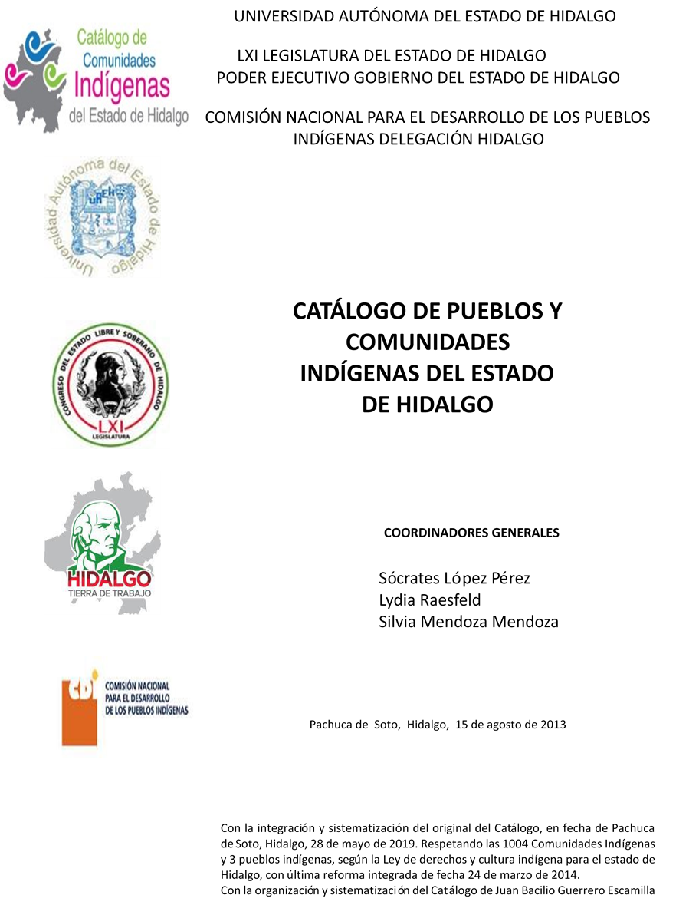

**Tentla (Cerro Blanco)**

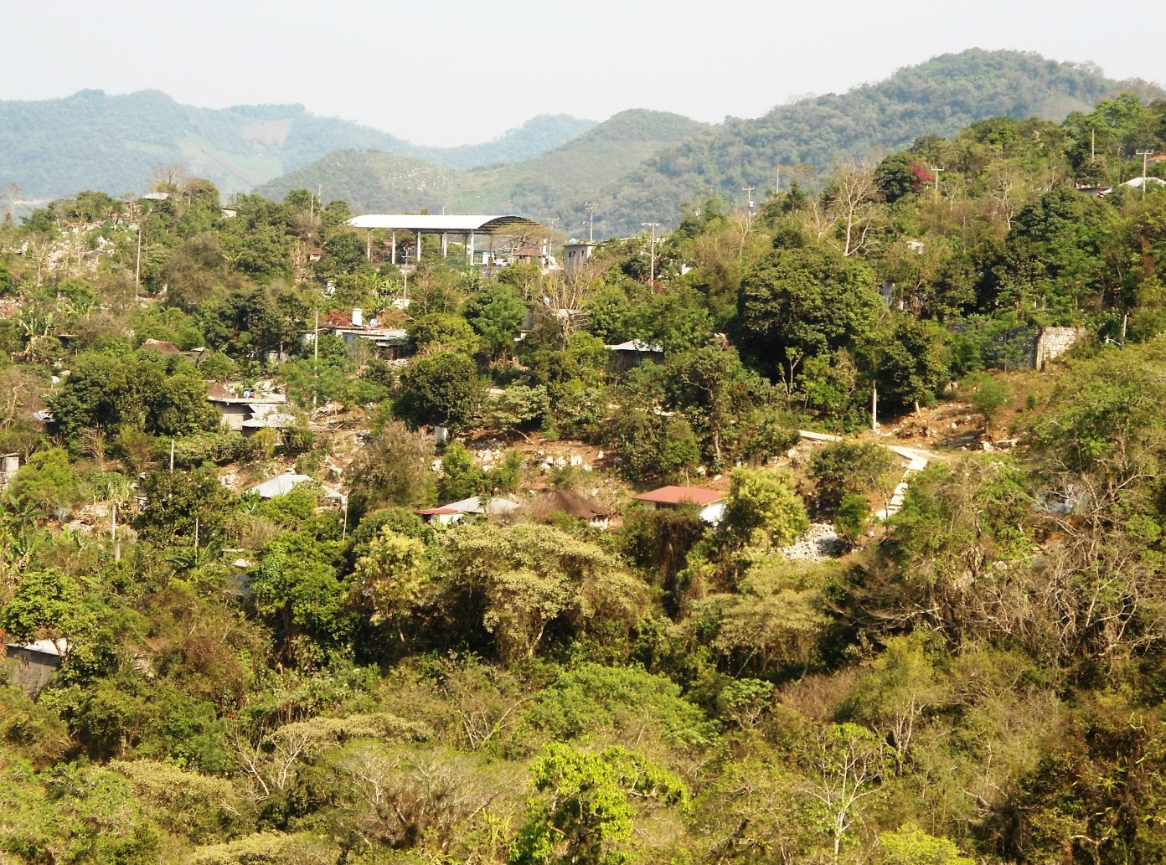CCIEH: HGOLOL004

Tentla (Cerro Blanco): 130340027

**DICTAMEN**

# Después de analizar la información proveniente del instrumento de levantamiento de información aplicado (cédula) en las localidades seleccionadas (por haber cumplido los requisitos de contar con más de cien habitantes y que mantuvieran un índice superior a la media nacional de Hablantes de Lengua Indígena) y de la ponderación de las variables que se consideraron en la metodología de este estudio, el equipo académico de este proyecto reconoce que la comunidad de **Tentla (Cerro Blanco)**, del Municipio de Lolotla, con clave INEGI **130340027**, reúne las estructuras sociales y culturales para ser considerada como **INDÍGENA** y ser incluida en el **Catálogo de Comunidades Indígenas del Estado de Hidalgo** con la clave **HGOLOL004.**

**Tentla (Cerro Blanco)** además de autoadscribirse como indígena, mantiene una intensa vida social que es articulada por sus autoridades, elegidas y renovadas anualmente en Asamblea de Delegados; a lo largo del año mantienen trabajo comunitario según la convocatoria de las autoridades y Consejos apoyados por sus Auxiliares. La solución y sanción de faltas y delitos al interior corresponde a la autoridad de la comunidad, ésta resuelve y en su caso sanciona.

Con el 56 por ciento de Hablantes de Lengua Indígena, se advierte que se mantiene el náhuatl como lengua de comunicación cotidiana, pero a la par se habla castellano.

Los habitantes tienen en las actividades del campo su base de organización del ciclo de trabajo y las ceremonias.

Sobre las prácticas culturales, se observa que las Fiestas Tradicionales están arraigadas en la vida comunitaria, aún cuando hay comités generados desde la política pública a cargo de los distintos niveles del gobierno mexicano. El cuidado de la salud y la atención de las enfermedades con medicina y médicos tradicionales no muestra deterioro, pues los habitantes al enfermarse acuden con el yerbero y la partera, sin embargo se detecta una pérdida del reconocimiento de “enfermedades culturales”, lo que puede estar asociado a la atención y sanción que los trabajadores de la salud del gobierno mexicano hacen sobre las prácticas tradicionales de salud-enfermedad.

La ritualidad de la vida comunitaria a través de sus espacios rituales, la música y la danza son firmes, en relación a la transmisión de leyendas y costumbres está presente. La preservación de la vestimenta tradicional está en riesgo pues cada vez es menor la cantidad de personas que la realiza y utiliza; la elaboración de artesanías figura como una de las actividades en la vida diaria de los habitantes.

La existencia de patrimonio comunitario es sólido en cantidad, más importante es la organización comunitaria que motiva su resguardo y/o su ampliación.

|  |  |  |
| --- | --- | --- |
| **Tentla (Cerro Blanco), Lolotla** | | |
|  |  | Resumen |
|  | Clave CCIEH | HGOLOL004 |
|  | Clave INEGI | 130340027 |
| **PRIORIDAD Y CATEGORÍA** | **MÍNIMO** | **TOTAL** |
| **REQUERIDO** | **OBTENIDO** |
| 1- Hablantes de lengua indígena * | 6.5% | 26.7% |
| 2- Territorio | 30.0% | 100.0% |
| 3- Autoridad tradicional | 10.0% | 20.0% |
| 4- Asamblea comunitaria | 100.0% | 100.0% |
| 5- Comités internos tradicional | 25.0% | 25.0% |
| 6- Autoadscripción | 100.0% | 100.0% |
| 7- Usos y Costumbres para resolver sus conflictos | 20.0% | 100.0% |
| 8- Trabajo comunitario | 100.0% | 100.0% |
| 9- Medicina Tradicional | 25.0% | 0.0% |
| 10- Parteras tradicionales | 100.0% | 0.0% |
| 11- Médicos tradicionales | 25.0% | 50.0% |
| 12- Fiestas del pueblo: Patronal, santos, carnaval, agrícola o climática | 25.0% | 75.0% |
| 13- Relación del ciclo económico con ceremonias | 100.0% | 100.0% |
| 14- Lugares sagrados (cerros, cuevas, piedras…) | 25.0% | 100.0% |
| 15- Música (tradicional, costumbre | 100.0% | 100.0% |
| 16- Danza | 100.0% | 100.0% |
| 17- Leyendas y creencias | 25.0% | 100.0% |
| 18- Vestimenta tradicional | 100.0% | 100.0% |
| 19- Artesanías | 25.0% | 75.0% |
| 20- Origen | 10.0% | 75.0% |
| 21- Reglamentos y/o acuerdos | 100.0% | 100.0% |
| 22- Patrimonio comunitario | 25.0% | 100.0% |
| *% de PHLI Nacional (INEGI, 2010) |  |  |
| Elaboración: Universidad Autónoma del Estado de Hidalgo con datos del Catálogo de Comuniades Indígenas del Estado de Hidalgo. | | |
| Agosto 2013 |  |  |

|  |  |  |  |
| --- | --- | --- | --- |
|  | **Tentla (Cerro Blanco), Lolotla** |  |  |
|  |  | Clave CCIEH | HGOLOL004 |
|  |  | Clave INEGI | 130340027 |
| **PRIORIDAD Y CATEGORÍA** | **ELEMENTOS CULTURALES** | **PARCIAL OBTENIDO** | **TOTAL OBTENIDO** |
| 1- Hablantes de lengua indígena * | % HLI INEGI | 27% | **26.7%** |
| 2- Territorio | Asentamiento y pertenencia a región geocultural (30%) | 30% | **100.0%** |
| Panteón-cementerio (15%) | 15% |
| Fuente de agua (10%) | 10% |
| Siembra o potrero (10%) | 10% |
| Lugar de culto (15%) | 15% |
| Delegación (10%) | 10% |
| Espacios comunes (10%) | 10% |
| 3- Autoridad tradicional | Consejo (40%) | 0% | **20.0%** |
| Mayordomo (30%) | 0% |
| Delegado (10%) + (10%) si lo denominan en lengua indígena, total (20%) | 10% |
| Auxiliares (10%) | 10% |
| 4- Asamblea comunitaria | Si (100%) No (0%) | 100% | **100.0%** |
| 5- Comités internos tradicional | Comité A (25%) | 25% | **25.0%** |
| Comité B (25%) | 0% |
| Comité C (25%) | 0% |
| Comité D (25%) | 0% |
| 6- Autoadscripción | Si (100%) No (0%) | 100% | **100.0%** |
| 7- Usos y costumbres para resolver sus conflictos | Resolución de faltas y delitos al interior (40%) | 40% | **100.0%** |
| Autoridad comunitaria que resuelve (40%) | 40% |
| Espacio reclusión (20%) | 20% |
| 8- Trabajo comunitario | Si (100%) No (0%) | 100% | **100.0%** |
| 9- Medicina Tradicional | Enfermedad cultural A (25%) | 0% | **0.0%** |
| Enfermedad cultural B (25%) | 0% |
| Enfermedad cultural C (25%) | 0% |
| Enfermedad cultural D (25%) | 0% |
| 10- Parteras tradicionales | Si (100%) No (0%) | 0% | **0.0%** |
| 11- Médicos tradicionales (Excepto partera) | Médico tradicional A (25%) | 25% | **50.0%** |
| Médico tradicional B (25%) | 25% |
| Médico tradicional C (25%) | 0% |
| Médico tradicional D (25%) | 0% |
| 12- Fiestas del pueblo: Patronal, santos, carnaval, agrícola o climática | Fiesta A (25%) | 25% | **75.0%** |
| Fiesta B (25%) | 25% |
| Fiesta C (25%) | 25% |
| Fiesta D (25%) | 0% |
| 13- Relación del ciclo económico con ceremonias | Si (100%) No (0%) | 100% | **100.0%** |
| 14- Lugares sagrados (cerros, cuevas, piedras…) | Lugar sagrado A (25%) | 25% | **100.0%** |
| Lugar sagrado B (25%) | 25% |
| Lugar sagrado C (25%) | 25% |
| Lugar sagrado D (25%) | 25% |
| 15- Música (tradicional, costumbre) | Si (100%) No (0%) | 100% | **100.0%** |
| 16- Danza | Si (100%) No (0%) | 100% | **100.0%** |
| 17- Leyendas y creencias | Leyenda o creencia A (25%) | 25% | **100.0%** |
| Leyenda o creencia B (25%) | 25% |
| Leyenda o creencia C (25%) | 25% |
| Leyenda o creencia D (25%) | 25% |
| 18- Vestimenta tradicional | Si (100%) No (0%) | 100% | **100.0%** |
| 19- Artesanías | Artesania A (25%) | 25% | **75.0%** |
| Artesania B (25%) | 25% |
| Artesania C (25%) | 25% |
| Artesania D (25%) | 0% |
| 20- Origen | Por cada año (0.5%) máximo 50% | 50% | **75.0%** |
| Mito fundacional (25%) | 0% |
| Hecho colectivo A (5%) | 5% |
| Hecho colectivo B (5%) | 5% |
| Hecho colectivo C (5%) | 5% |
| Hecho colectivo D (5%) | 5% |
| Hecho colectivo E (5%) | 5% |
| 21- Reglamentos y/o acuerdos | Si (100%) No (0%) | 100% | **100.0%** |
| 22- Patrimonio comunitario | Patrimonio A (25%) | 25% | **100.0%** |
| Patrimonio B (25%) | 25% |
| Patrimonio C (25%) | 25% |
| Patrimonio D (25%) | 25% |
| *% de PHLI Nacional (INEGI, 2010) | | | |

**Tentla (Cerro Blanco), Lolotla**

Clave CCIEH HGOLOL004 Clave INEGI 130340027

1- Hablantes de lengua indígena *

**100%**

1. Territorio

22- Patrimonio comunitario 3- Autoridad tradicional

**80%**

21- Reglamentos y/o acuerdos 4- Asamblea comunitaria

**60%**

20- Origen 5- Comités internos tradicional

**40%**

19- Artesanías

18- Vestimenta tradicional

17- Leyendas y creencias

16- Danza

15- Música (tradicional, costumbre

**20%**

**0%**

6- Autoadscripción

7- Usos y Costumbres para resolver sus conflictos

8- Trabajo comunitario

9- Medicina Tradicional

10- Parteras tradicionales

14- Lugares sagrados (cerros, cuevas,

piedras…)

* 1. Médicos tradicionales

13- Relación del ciclo económico con

ceremonias

* 1. Fiestas del pueblo: Patronal, santos,

carnaval, agrícola o climática

OBTENIDO REQUERIDO

*% de PHLI Nacional (INEGI, 2010)

Elaboración: Universidad Autónoma del Estado de Hidalgo con datos del Catálogo de Comuniades Indígenas del Estado de Hidalgo. Agosto 2013